Домашнее задание по сольфеджио 7 класс
- Повторить новую тему - АЛЬТЕРАЦИЯ (от позднелат. alteratio — изменение)
Альтерация - это повышение или понижение неустойчивых ступеней для более сильного тяготения в устойчивые.
Альтерировать (т.е повышать или понижать) в тональности мы можем только неустойчивые ступени. Для этого мы используем знакомые нам знаки альтерации - (диез, повышение на полутон), (бемоль, понижение на полутон), (дубль-диез, повышение на тон), (дубль-бемоль, понижение на тон).

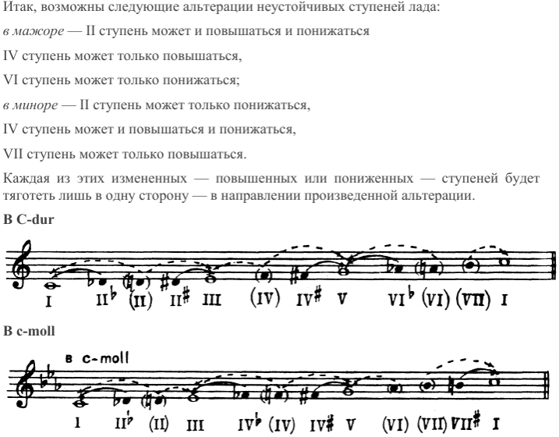

В тональности альтерировать неустойчивые ступени принято, в основном, для усиления тяготения неустойчивых ступеней к устойчивым. Но иногда альтерация помогает нам совершить более плавный переход из одной тональности в другую.
- Данный пример переписать в тетрадь по сольфеджио, определить исходную тональность, найти альтерированные ступени и подписать их римскими цифрами под соответствующими нотами.
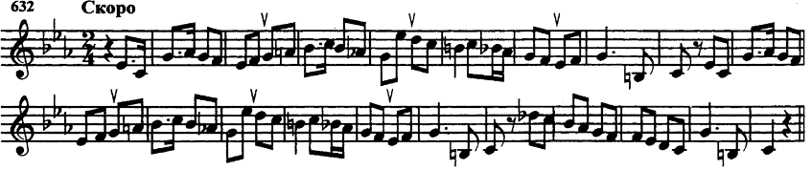

- Данный номер проиграть с дирижированием на своем инструменте, внимательно проигрывая все встречные знаки.

Дорогие ребята и родители!
По всем вопросам (непонятная тема, трудности с домашним заданием и др.) можно и нужно писать мне на почту darsert.solf@gmail.com

